三重県地方自治研究センター 宛

新型コロナウイルス感染症対応
地方創生臨時交付金と自治体財政

参 加 申 込 書

日 時 ： 2022年12月12日（月） 13：30 ～ 16：00 （受付 13：00～）
場 所 ： (一財)三重地方自治労働文化センター 4階 大会議室
津市栄町2丁目361番地
対象者 ： 三重県地方自治研究センター会員（自治体職員・個人会員等）
参加費 ： 無料

2022年12月 2日（金）までにFAX、E-mail等でお申し込みください
FAX：059-227-3116 / E-mail：info@mie-jichiken.jp
所 属
氏 名
電話番号
連 絡 先
(Email又はFAX)
※当日は、コロナ対策として、マスク着用の上、参加のほどお願い申し上げます。
また、入場時には検温にご協力ください。
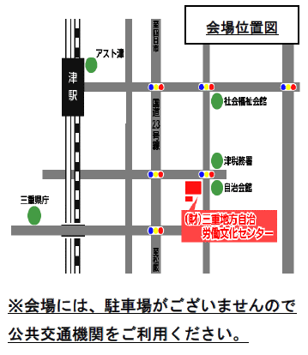

三重県地方自治研究センター

〒514-0004 津市栄町２丁目361番地
三重地方自治労働文化センター内（2F）
TEL 059-227-3298
FAX 059-227-3116
E-mail info@mie-jichiken.jp
HP https://mie-jichiken.jp

